Ejercicio 7:

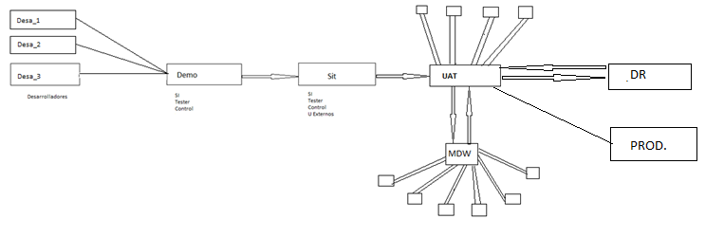

Se necesita un nuevo ambiente para pruebas de Dry Run:
El cual deberá encontrarse integrado de la misma manera que Uat, para lo cual la estrategia es la compra de una licencia Full que se destinará a Uat, destinando la actual licencia de Uat para el ambiente que llamaremos Dry_Run_1.
Se deberá, crear los ambientes por medio clones, este nuevo ambiente DR deberá estar conectado con Uat en dos vías y con producción en una vía.
Este ambiente será utilizado únicamente por 20 usuarios del área de Testing seleccionados por el gerente de dicha área y 10 usuarios externos proporcionados por la empresa tercerizada.
Ambos ambientes deberán ser reasegurados antes de ser disponibilizados.
Se deberá solicitar la conexión de los sistemas de control de versionado y promoción de codig.
Se deberá solicitarla instalación de la ticketera.

